1. **Informasiya, verilənlər, sistem nədir?**

## İnformasiya Nədir?

**İnformasiya** müvafiq kontekst daxilində mənası olan emal edilmiş verilənlərdir. İnformasiya, istifadəçilərə qərar qəbul etmək və ya müəyyən bir problemi həll etmək üçün dəyərli və əhəmiyyətli faktlar təqdim edir. İnformasiyanın əsas xüsusiyyətləri bunlardır:

* **Düzgünlük:** İnformasiya düzgün və dəqiq olmalıdır.
* **Müasirlik:** İnformasiya cari və vaxtında olmalıdır.
* **Əlaqəlilik:** İnformasiya istifadəçinin tələblərinə və kontekstinə uyğun olmalıdır.
* **Dəyərli olma:** İnformasiya qərar qəbul etmə prosesində dəyər yaratmalıdır.

## Verilən Nədir?

**Verilən** müəyyən bir kontekstdə informasiya yaratmaq üçün istifadə edilən xam faktlar və rəqəmlərdir. Verilənlər strukturlaşdırılmamış və emal edilməmiş məlumatlardır və öz-özlüyündə

mənalı olmayabilir. Verilənlər müxtəlif formalarda ola bilər: mətn, rəqəmlər, şəkillər, videolar və s.

## Verilənlərin əsas xüsusiyyətləri:

* **Xam məlumat:** İnformasiyadan fərqli olaraq, verilənlər emal edilməmişdir.
* **Mənasızlıq:** Verilənlər, kontekstdən asılı olaraq mənalı olmaya bilər.
* **Müxtəlif formatlar:** Verilənlər müxtəlif formalarda ola bilər: rəqəmlər, mətnlər, şəkillər və s.

## Sistem Nədir?

**Sistem** qarşılıqlı əlaqədə olan komponentlər toplusudur ki, müəyyən məqsədlərə çatmaq üçün birlikdə işləyirlər. Sistemlər fiziki və ya qeyri-fiziki ola bilər və proseslərin səmərəli şəkildə icra olunmasını təmin edir.

## Sistemin əsas xüsusiyyətləri:

* **Məqsəd:** Hər bir sistem müəyyən bir məqsədə xidmət etmək üçün dizayn edilmişdir.
* **Komponentlər:** Sistemlər bir-biri ilə əlaqəli müxtəlif komponentlərdən ibarətdir.
* **Məhsuldarlıq:** Sistemlər, təyin olunmuş məqsədlərə çatmaq üçün proseslərin effektiv və səmərəli şəkildə idarə edilməsini təmin edir.
* **Əlaqə:** Sistemlərdəki komponentlər arasında qarşılıqlı əlaqə və informasiya axını vardır.

## Verilənlər Bazalarının Yaranma Zərurəti

Verilənlər bazalarının yaranması bir çox səbəblərdən yaranmışdır və bu səbəblərdən əsas olanları aşağıdakılardır:

* 1. **Böyük Həcmli Məlumatların Saxlanması:** Texnologiyanın inkişafi ilə birlikdə

məlumatların həcmi də artdı. Bu məlumatları effektiv şəkildə saxlamaq və idarə etmək üçün verilənlər bazalarına ehtiyac duyuldu.

* 1. **Məlumatın Təkrarlanmasının Qarşısının Alınması:** Verilənlər bazası sistemləri məlumatların təkrarlanmasının qarşısını alır və məlumatların yalnız bir dəfə saxlanılmasını təmin edir. Bu, həm məlumatların saxlanması üçün tələb olunan yeri azaldır, həm də məlumatların səmərəli şəkildə idarə olunmasına kömək edir.
  2. **Məlumat Bütövlüyünün və Təhlükəsizliyinin Təmin Edilməsi:** Verilənlər bazaları məlumatların bütövlüyünü və təhlükəsizliyini təmin etmək üçün dizayn edilmişdir.

Məlumatların məntiqli və düzgün şəkildə saxlanılması, verilənlər bazası dizaynının əsas məqsədlərindən biridir.

* 1. **Effektiv Məlumat İdarəetməsi və Manipulyasiyası:** Verilənlər bazası sistemləri müxtəlif növ sorğuların yazılmasına imkan verir, bu da məlumatların tez bir zamanda əldə edilməsini və yenilənməsini təmin edir.
  2. **Çox İstifadəçi Dəstəyi:** Verilənlər bazası sistemləri eyni anda bir çox istifadəçinin məlumatlara daxil olmasına imkan verir. Bu xüsusiyyət, müxtəlif növ iş mühitləri və tətbiqlər üçün çox vacibdir.
  3. **Verilənlər Arasında Münasibətlərin İdarə Edilməsi:** Verilənlər bazası sistemləri məlumatlar arasında əlaqələri səmərəli şəkildə idarə etməyə imkan verir. Məsələn, tələbələrin məlumatları ilə onların imtahan nəticələri arasında əlaqə qurmaq üçün verilənlər bazası sistemlərindən istifadə olunur.

## Verilənlər Bazası Konsepsiyası

Verilənlər bazası konsepsiyası müxtəlif komponentlərdən ibarət olan bir quruluşdur və bu quruluşun əsas məqsədi məlumatların səmərəli idarə olunması və saxlanılmasıdır. Verilənlər bazasının əsas komponentləri bunlardır:

1. **Verilənlər:** Verilənlər bazasında saxlanılan əsas məlumat vahidləri. Bunlar istifadəçi məlumatları, sistem məlumatları və meta məlumatlar (məlumat haqqında məlumatlar) ola bilər.
2. **Cədvəllər:** Verilənlər bazasında məlumatların saxlandığı əsas strukturlar. Hər bir cədvəl sütunlardan (atributlardan) və sətirlərdən (qeydlərdən) ibarətdir.
3. **Birincil Açar (Primary Key):** Cədvəldə hər bir qeydin bənzərsiz olduğunu təmin edən sütun və ya sütunlar toplusu.
4. **Xarici Açar (Foreign Key):** Bir cədvəldəki qeydləri başqa bir cədvəldəki qeydlərlə əlaqələndirən sütun.
5. **İndekslər:** Məlumatların tez bir zamanda tapılmasını təmin edən strukturlar. İndekslər verilənlər bazasında axtarış əməliyyatlarını sürətləndirir.
6. **Məlumatlar İnteqrasiyası:** Verilənlər bazasında saxlanılan məlumatların məntiqi və səmərəli şəkildə təşkil edilməsi və bir-biri ilə əlaqələndirilməsi.
7. **DBMS (Database Management System):** Verilənlər bazasını idarə edən proqram təminatı. DBMS məlumatların əlavə olunması, yenilənməsi, silinməsi və axtarışı kimi

əməliyyatları idarə edir. Bu sistemlər Oracle, Microsoft SQL Server, MySQL və PostgreSQL kimi müxtəlif proqramlar vasitəsilə həyata keçirilir.

1. **Sorğular (Queries):** Verilənlər bazasından məlumat əldə etmək və manipulyasiya etmək üçün istifadə olunan əmrlər və ya istəklərdir. SQL (Structured Query Language) bu məqsədlə ən çox istifadə olunan dildir. Sorğular vasitəsilə istifadəçilər verilənlər bazasında məlumatları seçə, əlavə edə, yeniləyə və ya silə bilərlər.

## İnformasiya sistemi anlayışı. Onun qurulma mərhələləri

**. İnformasiya Sistemi Nədir?**

**İnformasiya Sistemi (İS)**, məlumatların toplanması, saxlanması, emalı və yayılması üçün istifadə olunan təşkil edilmiş bir sistemdir. İnformasiya sistemləri kompüter texnologiyaları, proqram təminatı, məlumat bazaları, şəbəkə infrastrukturunu və insan resurslarını bir araya gətirərək,

müəssisələrin və təşkilatların fəaliyyətini dəstəkləyən qərarların qəbul edilməsi və idarəetmə proseslərini təmin edir.

İnformasiya sistemlərinin əsas məqsədi məlumatları effektiv şəkildə idarə etmək, emal etmək və yaymaqdır. Bu sistemlər təşkilatlara, idarəetmə proseslərinin optimallaşdırılması, əməliyyatların səmərəliliyinin artırılması və strateji qərarların dəstəklənməsi üçün dəyərli informasiya təqdim edir.

## İnformasiya Sisteminin Əsas Komponentləri:

1. **Məlumatlar (Data):** İS-də saxlanılan və işlənən xam faktlar və rəqəmlərdir.
2. **Proqram Təminatı (Software):** Məlumatların işlənməsi üçün istifadə olunan proqramlar və tətbiqlər.
3. **Aparat Təminatı (Hardware):** Kompüterlər, serverlər və digər texniki avadanlıqlar.
4. **Şəbəkə (Network):** İnformasiya axınını və paylaşımını təmin edən kommunikasiya kanalları və şəbəkə infrastrukturudur.
5. **İnsan Resursları (People):** İS-in işlənməsi və idarə olunması üçün lazım olan insan resursları, o cümlədən istifadəçilər, analitiklər və texniki mütəxəssislər.

Mərhələlər bunlardır

## 1)Planlaşdırma Mərhələsi 6) İstismara Vermə və Dəstək Mərhələsi

**2)Tələblərin Təhlili Mərhələsi**

## 3)Dizayn Mərhələsi

## 4)İnkişaf Mərhələsi

## 5) Test və Sınaq Mərhələsi

## 5)İnformasiya obyektləri və onların seçilməsi

) SQL-də informasiya obyektləri verilənlər bazasında saxlanılan məlumatlara aid olan obyektlərdir. Bunlar verilənlər bazasında olan cədvəllər, görünüşlər (views), prosedurlar,

funksiyalar, indekslər, sətirlər və sütunlar kimi müxtəlif məlumat strukturlarını təmsil edir. Bu obyektlərin seçilməsi və idarə olunması üçün SQL sorğuları istifadə olunur. Aşağıda bəzi əsas informasiya obyektləri və onların seçilməsi ilə bağlı SQL nümunələri verilmişdir:

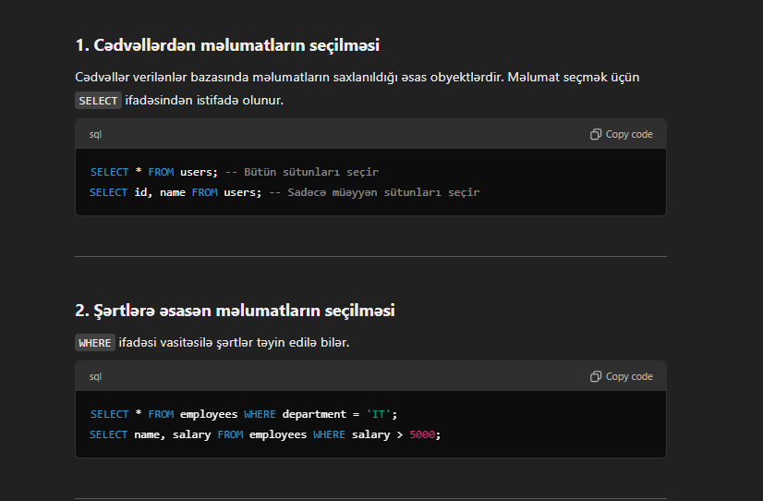

**6) Entity-Relationship (ERinat) Diaqramları**

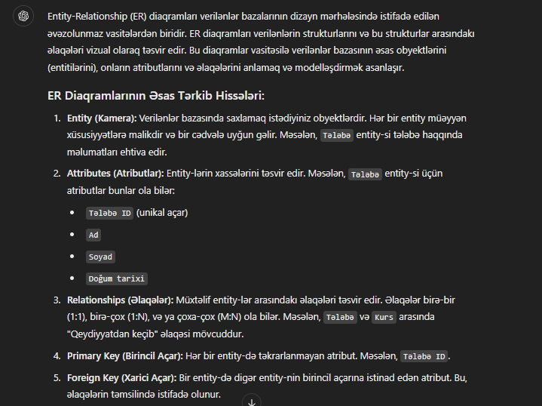

## 7) . Verilənlər Bazası Modelləri(7 ci 10 cu suallar bunun içində)

Verilənlər bazası modelləri məlumatların necə strukturlaşdırıldığını və istifadəçilərə necə təqdim edildiyini göstərir. Əsas verilənlər bazası modelləri bunlardır:

## Hiyerarşik Verilənlər Bazası Modeli

Hiyerarşik model, məlumatların ağac strukturu formasında təşkil olunduğu bir modeldir. Bu modeldə məlumatlar valideyn-uşaq əlaqəsi ilə əlaqələndirilir. Hər bir valideyn düyünü bir və ya

bir neçə uşaq düyünə sahib ola bilər, amma hər bir uşaq düyünü yalnız bir valideyn düyünə sahibdir.

**Misal:** Bank sistemində müştəri məlumatları hiyerarşik bir şəkildə təşkil olunmuş ola bilər: Müştəri -> Hesablar -> Əməliyyatlar. Burada, hər bir müştəri birdən çox hesaba sahib ola bilər, və hər bir hesab birdən çox əməliyyat ehtiva edə bilər.

## Əsas Xüsusiyyətlər:

* + - Məlumatlar ağac (tree) strukturu şəklində təşkil edilir.
    - Məlumatlara yalnız bir yol vasitəsilə giriş təmin olunur.
    - Verilənlərə sürətli giriş təmin etsə də, mürəkkəb əlaqələri idarə etməkdə çətinliklər yarada bilər.

## Şəbəkə Verilənlər Bazası Modeli

Şəbəkə modeli, məlumatların qraf strukturu formasında təşkil olunduğu bir modeldir. Bu

modeldə məlumatlar bir çox-çox əlaqələr şəklində təşkil edilir, yəni bir obyekt bir neçə valideynə sahib ola bilər. Bu, daha çevik məlumat əlaqələri yaratmağa imkan verir.

**Misal:** Universitet məlumat sistemində tələbələr və kurslar arasındakı əlaqələr şəbəkə modeli ilə təmsil oluna bilər. Bir tələbə bir neçə kursda iştirak edə bilər və eyni zamanda bir kurs bir neçə tələbəyə aid ola bilər.

## Əsas Xüsusiyyətlər:

* + - Məlumatlar qraf (graph) strukturu şəklində təşkil edilir.
    - Bir çox-çox (many-to-many) əlaqələri dəstəkləyir.
    - Mürəkkəb məlumat strukturlarını idarə etməkdə daha çevikdir, lakin əlaqələrin idarə edilməsi mürəkkəb ola bilər.

## Relasional Verilənlər Bazası Modeli

Relasional model, məlumatların cədvəllər şəklində təşkil olunduğu bir modeldir. Bu model ən çox istifadə olunan verilənlər bazası modelidir. Məlumatlar satır (row) və sütunlar (column) şəklində cədvəllərdə saxlanılır və cədvəllər arasında əlaqələr (relationships) qurula bilər.

**Misal:** Bir şirkət məlumat bazasında "İşçilər" və "Departamentlər" cədvəlləri ola bilər. Hər bir işçi bir departamentdə çalışır və hər bir departamentdə bir neçə işçi ola bilər. Bu əlaqələr relasional modeldə cədvəllər arasında əlaqələrlə idarə edilir.

## Əsas Xüsusiyyətlər:

* + - Məlumatlar cədvəl şəklində təşkil olunur.
    - SQL (Structured Query Language) ilə asanlıqla idarə olunur və manipulyasiya edilir.
    - Məlumatların bütövlüyünü (integrity) və əlaqələrin ardıcıllığını təmin edir.
    - Relasional model geniş yayılmış və standartlaşdırılmışdır, buna görə də geniş dəstək və alətlər mövcuddur.

## Obyekt-Orientasiya Verilənlər Bazası Modeli

Obyekt-orientasiya modeli, məlumatları obyektlər şəklində təşkil edir və obyekt-orientasiya proqramlaşdırma prinsiplərinə əsaslanır. Bu modeldə məlumatlar və onların əməliyyatları

(metodlar) birləşdirilərək obyektlər yaradılır.

**Misal:** Bir onlayn alış-veriş sistemi məlumat bazasında "Müştəri" obyektləri, "Sifariş" obyektləri və "Məhsul" obyektləri ola bilər. Hər bir obyektin öz xüsusiyyətləri (properties) və metodları

(methods) vardır.

## Əsas Xüsusiyyətlər:

* + - Məlumatlar obyektlər şəklində təşkil olunur.
    - Kompleks məlumat strukturlarını təmsil etmək üçün uyğundur.
    - Obyekt-orientasiya proqramlaşdırma dilləri ilə asan inteqrasiya təmin edir.
    - Relasional modelə nisbətən daha mürəkkəb, lakin daha çox çeviklik təklif edir.

## NoSQL Verilənlər Bazası Modelləri

NoSQL (Not Only SQL) modelləri, relasional olmayan verilənlər bazalarını təmsil edir və daha çox çeviklik və miqyaslana bilmək imkanı təklif edir. NoSQL verilənlər bazaları müxtəlif məlumat növlərini saxlamaq üçün istifadə olunur və əsasən böyük məlumat həcmində (Big Data) tətbiqlərdə istifadə olunur.

## Əsas NoSQL Modelləri:

* + - **Dokument-Orientasiya Modeli:** Məlumatlar JSON və ya XML kimi sənədlər şəklində saxlanılır. Məsələn, MongoDB.
    - **Açar-Dəyər Mağazası (Key-Value Store):** Məlumatlar unikal açarlarla dəyərlər şəklində saxlanılır. Məsələn, Redis, DynamoDB.

**11) DDL alt dili və onun operatorları**

SQL-in DDL (Data Definition Language - Məlumatların Təyin Edilməsi Dili) alt dili verilənlər bazasının strukturunu yaratmaq, dəyişdirmək və idarə etmək üçün istifadə olunan operatorlar toplusudur. Bu dil vasitəsilə cədvəllər, verilənlər bazaları, indekslər, istifadəçi hüquqları kimi obyektləri idarə etmək mümkündür.

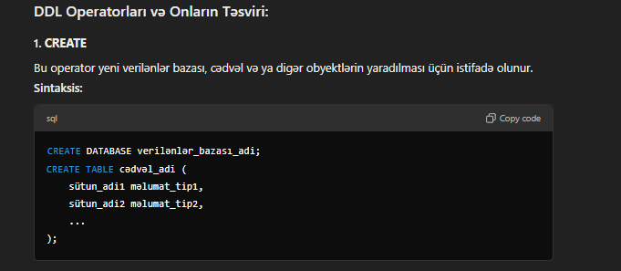

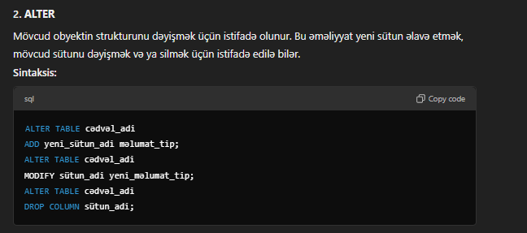

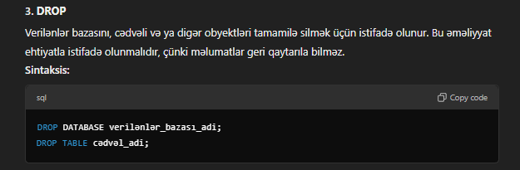

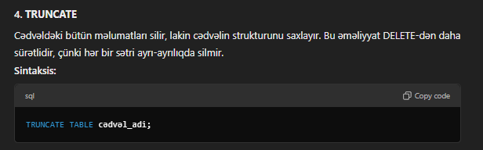

**12) DML alt dili və onun operatorları**

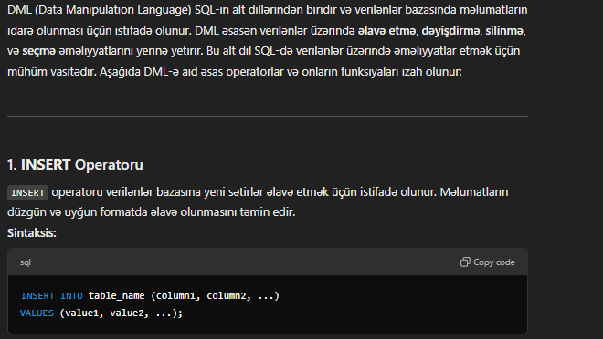

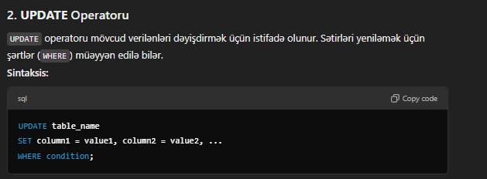

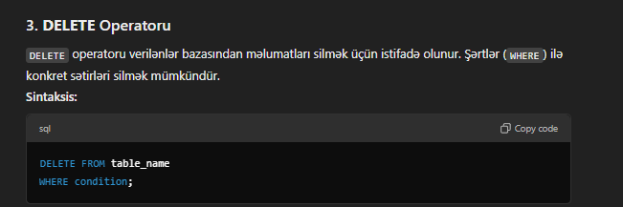

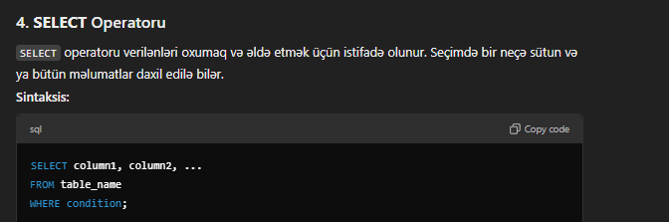

**13)Verilənlər bazası cədvəlləri**

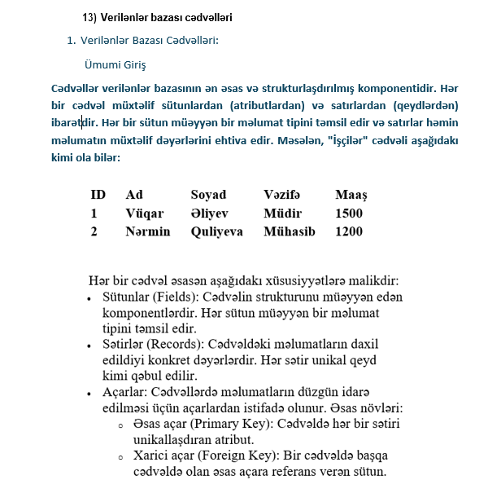

**14)** Cədvəllərarası relyasiya münasibətləri

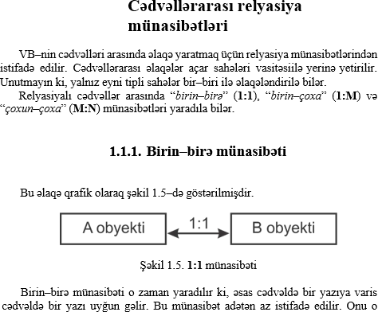

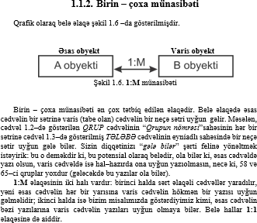

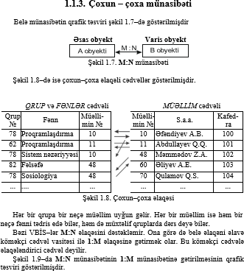

**16)Verilənlər bazasının idarəetmə sistemləri.**

1. Verilənlər bazasının idarəetmə sistemləri.

## Giriş: Verilənlər Bazası İdarəetmə Sistemləri (DBMS) Nədir?

Verilənlər bazası idarəetmə sistemi (DBMS), verilənlər bazalarını yaratmaq, idarə etmək və saxlanmasını təmin edən proqram təminatıdır. DBMS-lər müxtəlif tətbiqlərdən məlumatların saxlanması, əldə edilməsi, manipulyasiyası və təhlükəsizliyini təmin edən vasitələr təqdim edir. Bu sistemlər məlumatların düzgün və səmərəli şəkildə idarə olunmasına, həmçinin məlumatların bütövlüyünün və təhlükəsizliyinin qorunmasına kömək edir.

## DBMS-in Əsas Funksiyaları

DBMS-lər bir neçə əsas funksiyanı yerinə yetirir:

* **Məlumatların Təşkili və Saxlanması:** Məlumatları cədvəllər, görünüşlər, indekslər və digər obyektlər şəklində təşkil edir.
* **Məlumatların Manipulyasiyası:** Məlumatların əlavə edilməsi, yenilənməsi, silinməsi və sorğulanması üçün əmrləri dəstəkləyir.
* **Məlumatların Bütövlüyünün Təmin Edilməsi:** Məlumatların ardıcıllığını və düzgünlüyünü təmin etmək üçün məhdudiyyətlər və qaydalar təyin edir.
* **Məlumatların Təhlükəsizliyi:** İstifadəçi hüquqlarının idarə olunması, şifrələmə və digər təhlükəsizlik tədbirləri ilə verilənləri qoruyur.
* **Ehtiyat Nüsxə və Bərpa:** Məlumatların ehtiyat nüsxələrinin alınmasını və fəlakət hallarından sonra bərpa olunmasını təmin edir.
* **Çoxistifadəçi Əməliyyatları İdarə Edilməsi:** Bir neçə istifadəçinin eyni anda verilənlər bazasına girişini və əməliyyatlar aparmasını dəstəkləyir.

## DBMS Növləri

DBMS-lər müxtəlif tələblərə və istifadə hallarına uyğun olaraq fərqli modellərdə təsnif edilir. Əsas DBMS növləri bunlardır:

## Relasional Verilənlər Bazası İdarəetmə Sistemi (RDBMS)

Relasional DBMS, məlumatları cədvəllər (tablolar) şəklində təşkil edir və bu cədvəllər arasındakı əlaqələri idarə edir. RDBMS-lər SQL (Structured Query Language) istifadə edir və məlumatların bütövlüyünü təmin edən açar məhdudiyyətləri (primary key, foreign key) təyin edir.

* + - **Məsələn:** Microsoft SQL Server, MySQL, Oracle, PostgreSQL.

## Obyekt-Orientasiya Verilənlər Bazası İdarəetmə Sistemi (OODBMS)

Obyekt-orientasiya DBMS, məlumatları obyektlər şəklində saxlayır və obyekt-orientasiya proqramlaşdırma dillərinin xüsusiyyətlərini tətbiq edir. Bu model, mürəkkəb məlumat strukturlarını və əlaqələri daha yaxşı idarə edir.

* + - **Məsələn:** ObjectDB, db4o.

## Hiyerarşik Verilənlər Bazası İdarəetmə Sistemi (HDBMS)

Hiyerarşik DBMS, məlumatları ağac strukturu (tree) şəklində təşkil edir. Bu modeldə, hər bir qeydin bir valideyni və bir neçə uşağı ola bilər, bu da məlumatların hiyerarşik təşkil olunmasını təmin edir.

* + - **Məsələn:** IBM Information Management System (IMS).

## Şəbəkə Verilənlər Bazası İdarəetmə Sistemi (NDBMS)

Şəbəkə DBMS, məlumatları qraf strukturu (graph) şəklində təşkil edir və bir çox-çox (many-to- many) əlaqələri dəstəkləyir. Bu modeldə məlumatlar düyünlər (nodes) və əlaqələr (edges) vasitəsilə təşkil olunur.

* + - **Məsələn:** Integrated Data Store (IDS).

## NoSQL Verilənlər Bazası İdarəetmə Sistemi

NoSQL DBMS, ənənəvi relasional modelləri istifadə etməyən, lakin böyük məlumat (big data) və real vaxt tətbiqləri üçün uyğun olan verilənlər bazası idarəetmə sistemləridir. NoSQL verilənlər bazaları çeviklik və miqyaslana bilmə imkanı təklif edir.

## Əsas NoSQL Modelləri:

* + - * **Dokument Mağazası:** JSON, XML kimi sənədlər şəklində məlumatları saxlayır (məsələn, MongoDB, CouchDB).
      * **Açar-Dəyər Mağazası:** Açar-dəyər cütləri şəklində məlumatları saxlayır (məsələn, Redis, DynamoDB).
      * **Sütun-Orientasiya Mağazası:** Məlumatlar sütunlar şəklində saxlanılır (məsələn, Apache Cassandra).

**Qraf Verilənlər Bazası:** Məlumatlar düyünlər və əlaqələr şəklində saxlanılır

**16)Sorğuların strukturlaşdırılmış dili**

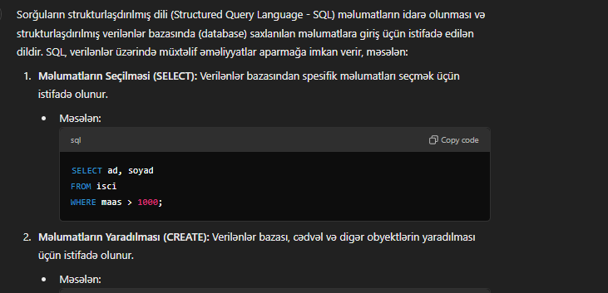

17) Bazaya daxil ediləcək verilənlərin tipləri

Verilənlər bazasına daxil ediləcək məlumatların tipləri, məlumatların saxlanma formatını və ölçüsünü müəyyən edir. SQL-də məlumat tipləri üç əsas kateqoriyaya bölünür: **sayısal (numeric), mətn (string),rinatistring** və **tarix və vaxt (date and time)**  məlumat tipləri. Əlavə olaraq, bəzi verilənlər bazalarında xüsusi məlumat tipləri də mövcuddur.

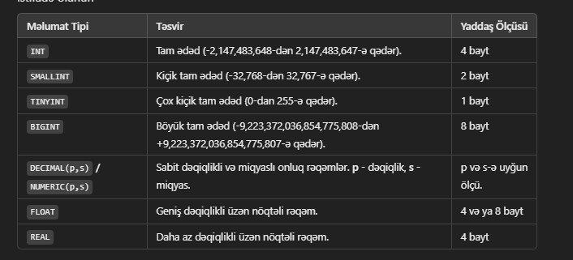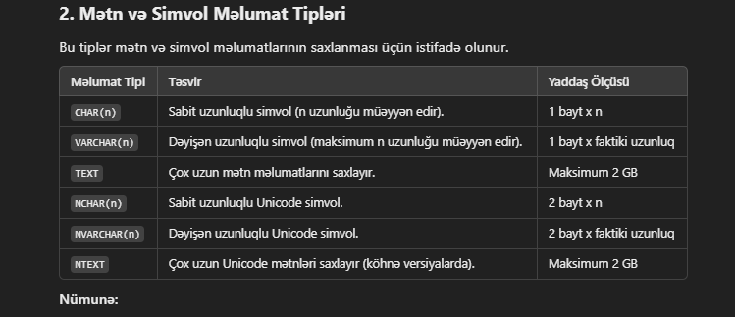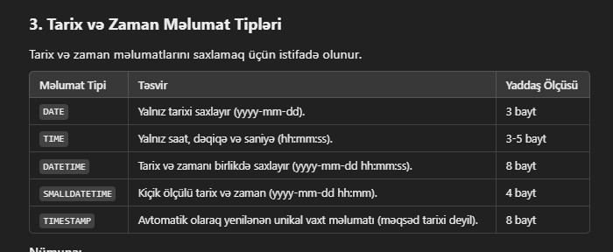

## Mühazirə: Cədvəllərin Normallaşdırılması Giriş

Verilənlər bazası dizaynı zamanı normallaşdırma, məlumatların təkrarlanmasını minimuma endirmək və məlumat bütövlüyünü təmin etmək üçün istifadə olunan mühüm bir prosesdir. Normallaşdırma, cədvəllərin düzgün struktura malik olmasını və məlumatların təkrarlanmadan, mükəmməl şəkildə saxlanmasını təmin edir. Bu mühazirədə normallaşdırmanın nə olduğunu, onun məqsədlərini və fərqli normallaşdırma formalarını ətraflı şəkildə öyrənəcəyik.

## Normallaşdırma Nədir?

**Normallaşdırma** verilənlər bazasındakı məlumatların məntiqi şəkildə təşkil edilməsi prosesidir. Bu proses, məlumatların səmərəli və təkrarlanmadan saxlanılması üçün cədvəlləri müəyyən qaydalar çərçivəsində parçalamağa və əlaqəli cədvəllər yaratmağa kömək edir.

Normallaşdırmanın əsas məqsədləri:

* + **Məlumatın Təkrarlanmasının Azaldılması:** Eyni məlumatın müxtəlif yerlərdə saxlanılmasının qarşısını almaq.
  + **Məlumat Bütövlüyünün Təmin Edilməsi:** Məlumatların uyğunluğunu və dəqiqliyini qorumaq.
  + **Saxlama Məkanının Azaldılması:** Daha az yer istifadə edərək məlumatları səmərəli şəkildə saxlamaq.
  + **Məlumat Manipulyasiyası Səmərəliliyinin Artırılması:** Məlumatların əlavə olunması, yenilənməsi və silinməsi kimi əməliyyatları daha sürətli və asan etmək.

## Normallaşdırmanın Formaları

Normallaşdırma prosesində müxtəlif mərhələlər var və bu mərhələlər **Normallaşdırma Formaları** adlanır. Ən çox istifadə edilən normallaşdırma formaları aşağıdakılardır:

* + **Birinci Normallaşdırma Forması (1NF)**
  + **İkinci Normallaşdırma Forması (2NF)**
  + **Üçüncü Normallaşdırma Forması (3NF)**
  + **Boyce-Codd Normallaşdırma Forması (BCNF)**
  + **Dördüncü Normallaşdırma Forması (4NF)**
  + **Beşinci Normallaşdırma Forması (5NF)**

Bu formalardan hər biri müəyyən problemlərin həllinə yönəlmişdir və verilənlər bazasının dizaynını təkmilləşdirmək üçün tətbiq olunur.

## Birinci Normallaşdırma Forması (1NF)

**1NF** məlumatların atomik olması deməkdir. Yəni hər cədvəlin hər bir sütunu bölünməz bir dəyər saxlamalıdır. Cədvəllərdə təkrarlanan qruplar və ya çox dəyərlilik olmamalıdır.

## 1NF şərtləri:

* + Cədvəldə hər bir sütun sadəcə bir dəyər saxlamalıdır.
  + Hər sütun eyni növ məlumat saxlamalıdır.
  + Hər bir sətir bənzərsiz olmalıdır.

**2NF** üçün cədvəl əvvəlcə 1NF-də olmalıdır və əlavə olaraq, bütün qeyri-əsas atributlar hər hansı bir hissəvi əlaqəli olmadır (birincil açarın bir hissəsinə bağlı olmamalıdır). Yəni hər bir qeyri-əsas atribut (sütun) tam olaraq birincil açara bağlı olmalıdır.

## 2NF şərtləri:

* + Cədvəl 1NF-də olmalıdır.
  + Bütün qeyri-əsas atributlar birincil açarın hər bir hissəsi ilə tam funksional bağlı olmalıdır.

**3NF** üçün cədvəl əvvəlcə 2NF-də olmalıdır və heç bir qeyri-əsas atribut digər qeyri-əsas atributa tranzitiv olaraq bağlı olmamalıdır. Bu, məlumatın təkrarlanmasını və anomaliyaların qarşısını alır.

## 3NF şərtləri:

* + Cədvəl 2NF-də olmalıdır.
  + Heç bir qeyri-əsas atribut digər qeyri-əsas atributa tranzitiv olaraq bağlı olmamalıdır.

19)DCL alt dili və onun operatorları

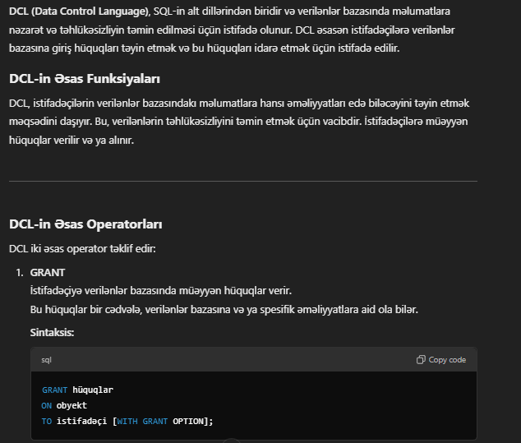

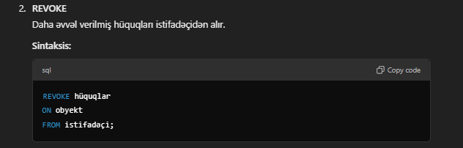

20) TCL alt dili və onun operatorları

